**\*ACTIVIDADES OPCIONALES DE MATEMÁTICA**

**\*SEMANA DEL 13/10 AL 15/10**

**\*TÍTULO:**

**DICTADO DE NÚMEROS**

*UN ADULTO DE LA FAMILIA ME DICTA 10 NÚMEROS (DEL 50 AL 100) Y LOS ESCRIBO:

*LUEGO LOS ORDENO DE MAYOR A MENOR:

*PARA FINALIZAR ESCRIBO EN LETRAS EL NOMBRE DEL NÚMERO MÁS GRANDE Y DEL NÚMERO MAS CHICO:

_______________________________________________________________________________________________

**\*TÍTULO:**

**CALCULAMOS**

*PIENSA Y ESCRIBE 5 CÁLCULOS QUE DEN COMO RESULTADO 50.

*

*

*

*

*

1. OFLOJO LA MANITO

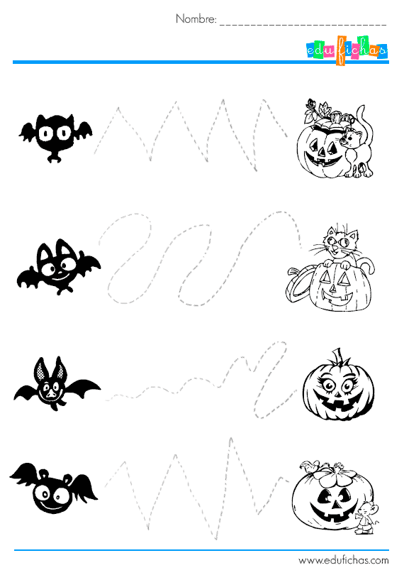

TÍTULO: ADIVINANZAS PARA COMPARTIR

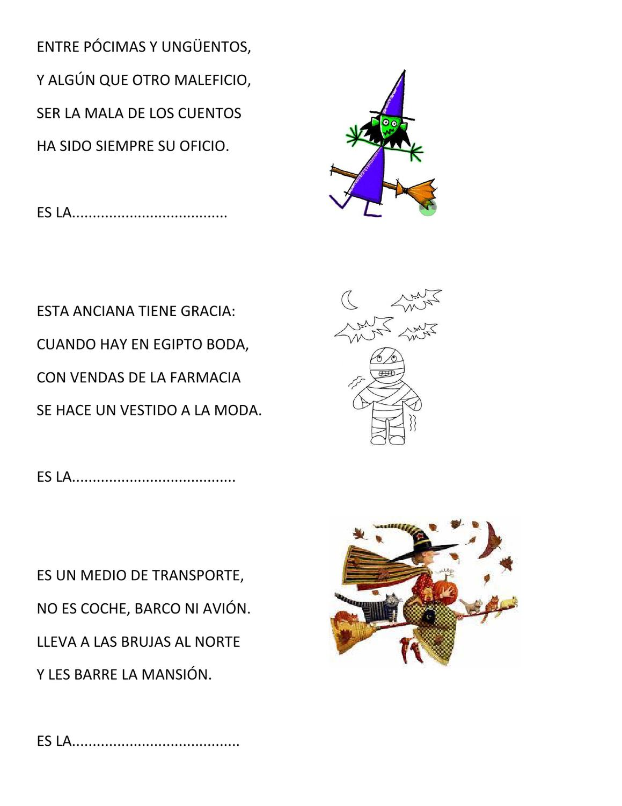

TÍTULO: COSAS DE BRUJAS

COMPLETÁ CON LOS NOMBRES DE LOS OBJETOS DE BRUJAS. LUEGO ELEGÍ DOS DE LAS PALABRITAS Y ESCRIBÍ ORACIONES CONTANDO PARA QUÉ LO USAN LAS BRUJAS O BRUJOS

